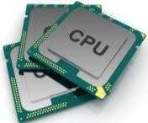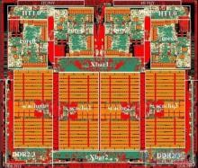

计算机硬件的发展

王道考研/CSKAOYAN.COM

# 



第一章 计算机系统概述

[WWW.CSKAOYAN.COM](http://WWW.CSKAOYAN.COM/)

王道考研——组成原理



本节内容

计算机 发展历程

王道考研/CSKAOYAN.COM

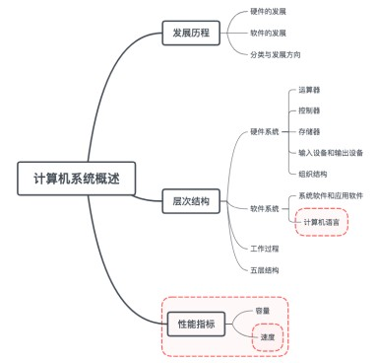

本章总览

王道考研/CSKAOYAN.COM

|  |  |  |  |  |  |
| --- | --- | --- | --- | --- | --- |
| 发展阶段 | 时间 | 逻辑元件 | 速度**(**次**/**秒**)** | 内存 | 外存 |
| 第一代 | 1946-1957 | 电子管 | 几千-几万 | 汞延迟线、磁鼓 | 穿孔卡片、纸袋 |
| 第二代 | 1958-1964 | 晶体管 | 几万-几十万 | 磁芯存储器 | 磁带 |
| 第三代 | 1964-1971 | 中小规模集成  电路 | 几十万-几百万 | 半导体存储器 | 磁带、磁盘 |
| 第四代 | 1972-现在 | 大规模、超大  规模集成电路 | 上千万-万亿 | 半导体存储器 | 磁盘、磁带、光盘、  半导体存储器 |

速度**(**次**/**秒**)** 内存 外存

几千-几万 汞延迟线、磁鼓 穿孔卡片、纸袋几万-几十万 磁芯存储器 磁带

几十万-几百万 半导体存储器 磁带、磁盘

上千万-万亿 半导体存储器 磁盘、磁带、光盘、

半导体存储器

发展阶段 时间 逻辑元件

第一代 1946-1957 电子管

第二代 1958-1964 晶体管

第三代 1964-1971 中小规模集成

电路

第四代 1972-现在 大规模、超大

规模集成电路

电子管时代

第一台电子数字计算机：ENIAC

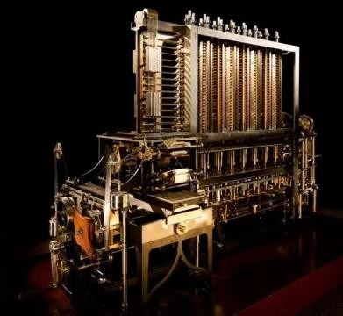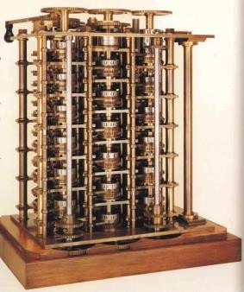

计算机硬件的发展

王道考研/CSKAOYAN.COM

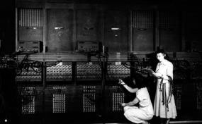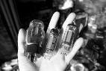

计算机硬件的发展

电子管时代

第一台电子数字计算机：ENIAC 机器语言

占地面积约170平方米耗电量150千瓦

包含了17,468根真空管

王道考研/CSKAOYAN.COM

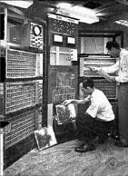

计算机硬件的发展

晶体管时代

第一台使用晶体管线路的计算机： TRADIC

面向过程的程序设计语言：FORTRAN 有了操作系统雏形

耗电量30瓦

包含了800只晶体管

王道考研/CSKAOYAN.COM

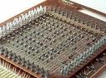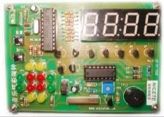

计算机硬件的发展

中小规模集成电路时代

高级语言迅速发展

开始有了分时操作系统

王道考研/CSKAOYAN.COM

|  |  |  |  |  |  |
| --- | --- | --- | --- | --- | --- |
|  |  |  |  |  |  |
|  |  |  |  |  |  |
|  |  |  |  |  |  |
|  |  |  |  |  |  |
|  |  |  |  |  |  |

|  |  |  |  |  |  |
| --- | --- | --- | --- | --- | --- |
| 发展阶段 | 时间 | 逻辑元件 | 速度**(**次**/**秒**)** | 内存 | 外存 |
| 第一代 | 1946-1957 | 电子管 | 几千-几万 | 汞延迟线、磁鼓 | 穿孔卡片、纸袋 |
| 第二代 | 1958-1964 | 晶体管 | 几万-几十万 | 磁芯存储器 | 磁带 |
| 第三代 | 1964-1971 | 中小规模集成  电路 | 几十万-几百万 | 半导体存储器 | 磁带、磁盘 |
| 第四代 | 1972-现在 | 大规模、超大  规模集成电路 | 上千万-万亿 | 半导体存储器 | 磁盘、磁带、光盘、  半导体存储器 |

|  |  |  |  |  |  |
| --- | --- | --- | --- | --- | --- |
| 发展阶段 | 时间 | 逻辑元件 | 速度**(**次**/**秒**)** | 内存 | 外存 |
| 第一代 | 1946-1957 | 电子管 | 几千-几万 | 汞延迟线、磁鼓 | 穿孔卡片、纸袋 |
| 第二代 | 1958-1964 | 晶体管 | 几万-几十万 | 磁芯存储器 | 磁带 |
| 第三代 | 1964-1971 | 中小规模集成  电路 | 几十万-几百万 | 半导体存储器 | 磁带、磁盘 |
| 第四代 | 1972-现在 | 大规模、超大  规模集成电路 | 上千万-万亿 | 半导体存储器 | 磁盘、磁带、光盘、  半导体存储器 |

|  |  |  |  |  |  |
| --- | --- | --- | --- | --- | --- |
| 发展阶段 | 时间 | 逻辑元件 | 速度**(**次**/**秒**)** | 内存 | 外存 |
| 第一代 | 1946-1957 | 电子管 | 几千-几万 | 汞延迟线、磁鼓 | 穿孔卡片、纸袋 |
| 第二代 | 1958-1964 | 晶体管 | 几万-几十万 | 磁芯存储器 | 磁带 |
| 第三代 | 1964-1971 | 中小规模集成  电路 | 几十万-几百万 | 半导体存储器 | 磁带、磁盘 |
| 第四代 | 1972-现在 | 大规模、超大  规模集成电路 | 上千万-万亿 | 半导体存储器 | 磁盘、磁带、光盘、  半导体存储器 |

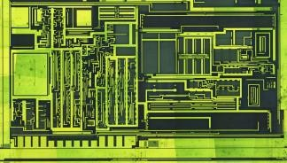

计算机硬件的发展

大规模、超大规模集成电路时代

产生了微处理器

新的概念：并行、流水线、高速缓存、虚拟存储器…

王道考研/CSKAOYAN.COM

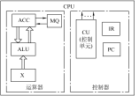

计算机硬件的发展

微处理器的发展 微型计算机的发展以微处理器技术为标志

机器字长：计算机一次整数运算所能处理的二进制位数

操作系统位数：其所依赖的指令集的位数

王道考研/CSKAOYAN.COM

|  |  |  |  |  |  |
| --- | --- | --- | --- | --- | --- |
| 发展阶段 | 时间 | 逻辑元件 | 速度**(**次**/**秒**)** | 内存 | 外存 |
| 第一代 | 1946-1957 | 电子管 | 几千-几万 | 汞延迟线、磁鼓 | 穿孔卡片、纸袋 |
| 第二代 | 1958-1964 | 晶体管 | 几万-几十万 | 磁芯存储器 | 磁带 |
| 第三代 | 1964-1971 | 中小规模集成  电路 | 几十万-几百万 | 半导体存储器 | 磁带、磁盘 |
| 第四代 | 1972-现在 | 大规模、超大  规模集成电路 | 上千万-万亿 | 半导体存储器 | 磁盘、磁带、光盘、  半导体存储器 |

|  |  |  |  |
| --- | --- | --- | --- |
| 微处理器 | 机器字长 | 年份 | 晶体管数目 |
| 8080 | 8位 | 1974 |  |
| 8086 | 16位 | 1979 | 2.9万 |
| 80286 | 16位 | 1982 | 13.4万 |
| 80386 | 32位 | 1985 | 27.5万 |
| 80486 | 32位 | 1989 | 120.0万 |
| Pentium | 64位(准) | 1993 | 310.0万 |
| Pentium pro | 64位(准) | 1995 | 550.0万 |
| Pentium II | 64位(准) | 1997 | 750.0万 |
| Pentium III | 64位(准) | 1999 | 950.0万 |
| Pentium IV | 64位 | 1000 | 3200.0万 |

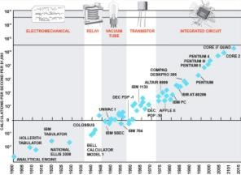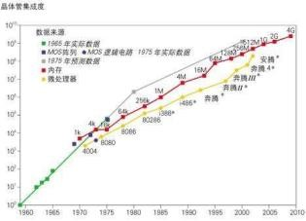

半导体存储器的发展

1970年，仙童公司生产出第一个较大容量的半

导体存储器

半导体存储器单芯片容量：1KB、4KB、16KB、

64KB、256KB、1MB、4MB、16MB、64MB、

256MB、1GB…

王道考研/CSKAOYAN.COM

摩尔定律

揭示了信息技术进步的速度

集成电路上可容纳的晶体管数目，约每隔18个 月便会增加一倍，整体性能也将提升一倍

计算机硬件的发展

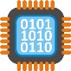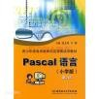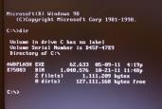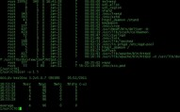

王道考研/CSKAOYAN.COM

Windows

Unix

DOS

……

Java

C++

PASCAL

FORTRAN

机器语言汇编语言

计算机软件的发展

科学计算工程计算

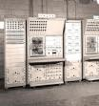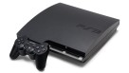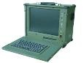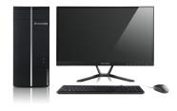

计算机的分类与发展方向

巨型机大型机

王道考研/CSKAOYAN.COM

单片机

微型机

小型机

通用计算机

电子数字计算机

中型机

专用计算机

电子模拟计算机

电子计算机

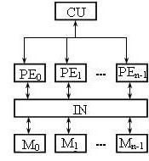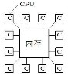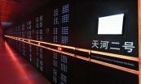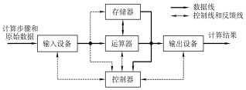

计算机的分类与发展方向

指令和数据流：

1. 单指令流&单数据流(SISD)：冯诺伊曼体系结构
2. 单指令流&多数据流(SIMD)：阵列处理器、向量处理器
3. 多指令流&单数据流(MISD)：实际上不存在
4. 多指令流&多数据流(MIMD)：多处理器、多计算机

发展趋势：“两级”分化

王道考研/CSKAOYAN.COM

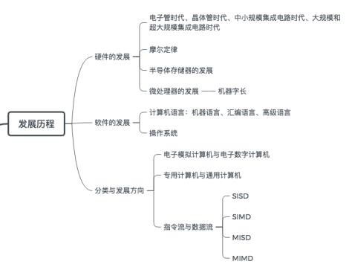

知识回顾

王道考研/CSKAOYAN.COM



本节内容

计算机系统层次结构

计算机系统的

组成

王道考研/CSKAOYAN.COM



本章总览

王道考研/CSKAOYAN.COM



王道考研/CSKAOYAN.COM

计算步骤

计算结果

原始数据

计算机系统的组成

存储器

控制器

输出设备

输入设备

运算器



王道考研/CSKAOYAN.COM

计算步骤

计算结果

原始数据

计算机系统的组成

存储器

控制器

输出设备

输入设备

运算器



王道考研/CSKAOYAN.COM

硬件系统

软件系统

计算结果

软件和硬件在逻辑上是等效的

计算机系统的组成

原始数据计算步骤

控制器

输出设备

存储器

输入设备

运算器

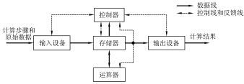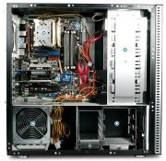

王道考研/CSKAOYAN.COM

外设

主机

CPU

主存储器

计算机硬件的基本组成

I/O设备

辅助存储器

输出设备

输入设备

控制器

运算器

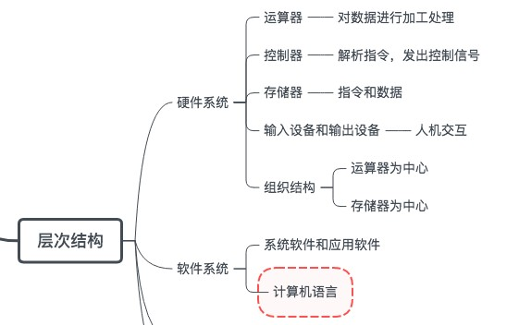

知识回顾

软件和硬件在逻辑上是等效的

王道考研/CSKAOYAN.COM



本节内容

计算机系统层次结构

存储器

王道考研/CSKAOYAN.COM

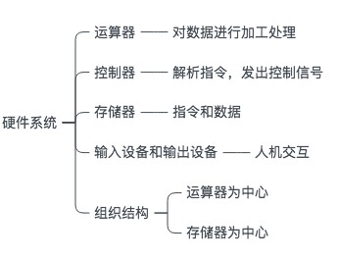

本节总览

王道考研/CSKAOYAN.COM

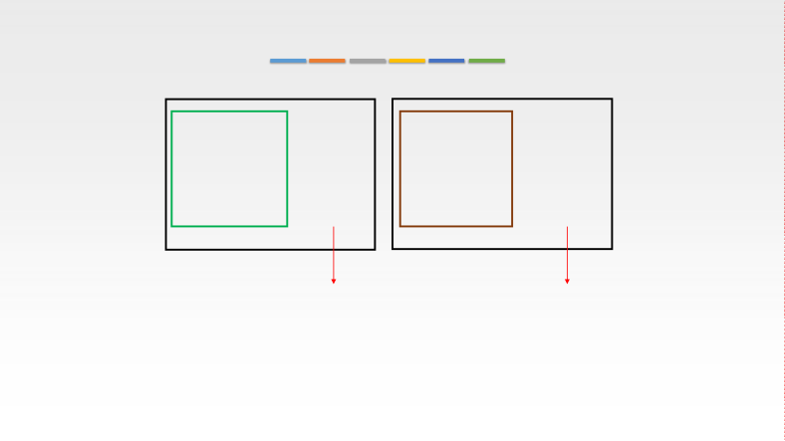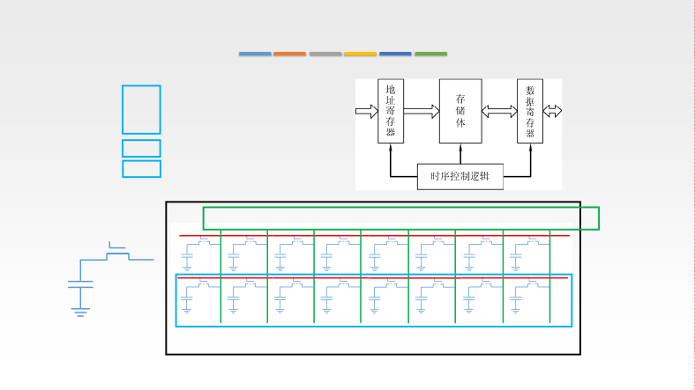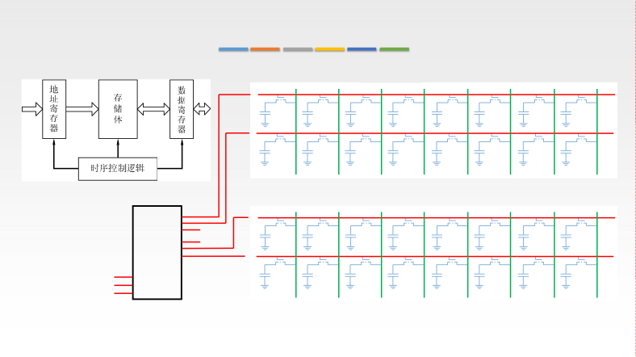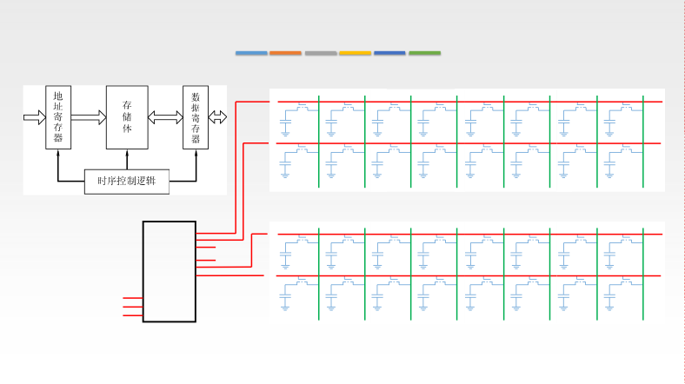

0

译码器

0

0

1

0

0

0

0

王道考研/CSKAOYAN.COM

存储单元

存储体

存储元

字节：Byte

1Byte = 8bit

1 1

存储字长：8bit

1

1

0

0

0

1

0

1

1

1

1

1

存储字

1

1

0

0

0

1

0

1

Memory Address Register

Memory Data Register

功能部件**-**存储器

存主储存体储

M器AR

MDR

功能部件**-**存储器

CPU I/O设备

主机 外设

主存、内存 辅存、外存

王道考研/CSKAOYAN.COM

辅助存储器

输出设备

输入设备

主存储器

控制器

运算器

功能部件**-**存储器

功能部件**-**存储器

1

0

1

0

0

0

1

1

1

0

1

0

0

0

1

1

1

1

1

0

1

0

0

0

1

1

1

0

1

0

0

0

1

1

0

0

1

1

1

1

0

0

0

0

1

1

1

1

0

0

0

0

……

……

0

0

译码器

…

…

王道考研/CSKAOYAN.COM

王道考研/CSKAOYAN.COM

0

…

译码器

0

0

1

0

译码器

## 功能部件**-**存储器

功能部件**-**存储器

1 1 1 1 0 0 0 0

1

1

0

0

0

1

0

1

0

0

1 0 1 0 0 0 1 1

1

1

0

0

0

1

0

1

1

1

1 1 1 1 0 0 0 0

0

0

0

0

1

1

1

1

……

……

0

译码器

0

…

…

译码器

0

0

0

0

0

1

0

1

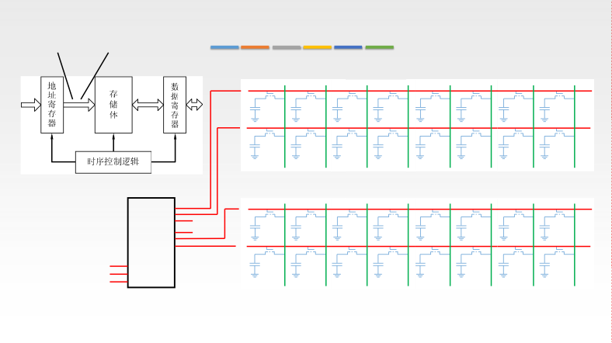王道考研/CSKAOYAN.COM

王道考研/CSKAOYAN.COM

功能部件**-**存储器

译码器

驱动器

功能部件**-**存储器

1

1

1

1

0

0

0

0

1

1

1

1

0

0

0

0

0

0

1

0

1

0

0

0

1

1

1

0

1

0

0

0

1

1

1

1

1

1

1

1

0

0

0

0

1

1

1

1

0

0

0

0

……

……

0

0

# 

0

0

1

…

王道考研/CSKAOYAN.COM

n位地址 —> 2n 个存储单元 总容量 = 存储单元个数×存储字长 = 23 ×8bit = 23 × 1Byte = 8B

王道考研/CSKAOYAN.COM

## 功能部件**-**存储器

功能部件**-**存储器

数据寄存器

0

0

0

0

1

1

1

1

1

1

1

0

0

0

1

0

1

**3**

**7**

**11**

**0 1 2**

**4 5 6**

**8 9 10**

0

# 

字地址

**0**

**4**

**8**

字节地址

1

1

1

1

0

0

0

0

……

数据总线读

写

主 存

CPU

MDR

0

…

译码器

最大寻址范围

0

按字节寻址：可以访问8个存储单元

也称寻址范围为8

按字寻址： 可以访问2个存储单元

也称寻址范围为2

实际寻址范围

地址总线

MAR

0

0

1

n位地址

0 1

0 0

0 0

—> 2n 个存储单元 总容量 = 存储单元个数×存储字长 = 23 ×8bit = 23 × 1Byte = 8B

2 × 32bit = 2 × 4Byte = 8B

王道考研/CSKAOYAN.COM

1

1

1

1

0

0

0

0

0

1 0 1 0 0 0 1 1

1

1 1 1 1 0 0 0 0

……

0

0

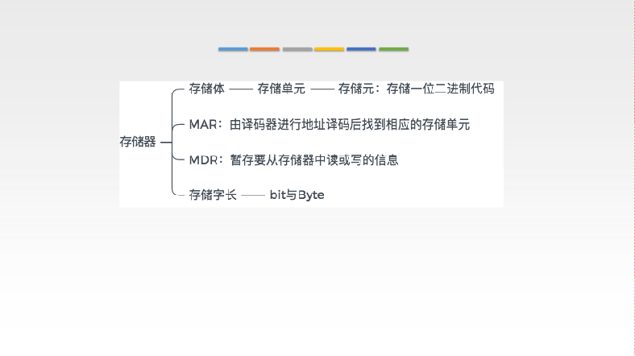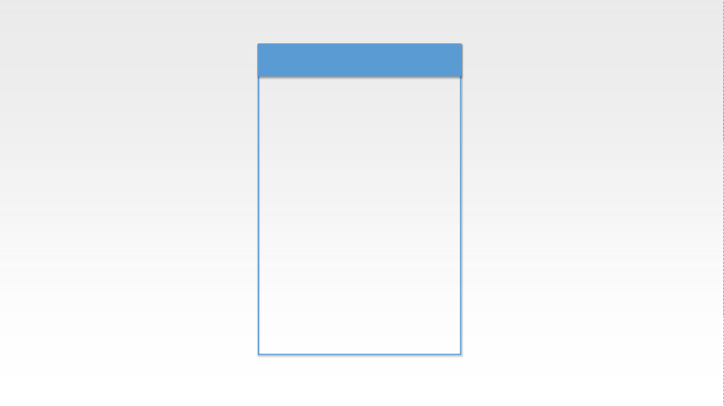王道考研/CSKAOYAN.COM

# 

知识回顾

王道考研/CSKAOYAN.COM

本节内容

计算机系统层次结构

运算器控 制 器工作过程

王道考研/CSKAOYAN.COM



功能部件**-**运算器和控制器

运算器

Multiple-Quotient Register Accumulator

Arithmetic and Logic Unit

CPU

Program Status Word

Control Unit

分析指令，给出控制信号

Instruction Register

存放当前执行的指令

Program Counter

存放指令地址

有自动加1功能

ACC

MQ X

加

被加数、和

减

被减数、差

加数

减数

乘 除

乘积高位 被除数、余数乘数、乘积低位 商

被乘数 除数

王道考研/CSKAOYAN.COM

控制器

PC

IR

CU

PSW

控制器

运算器



本节总览

王道考研/CSKAOYAN.COM



王道考研/CSKAOYAN.COM

外设

主机

功能部件**-**运算器和控制器

I/O设备

辅助存储器

输出设备

输入设备

CPU

主存储器

控制器

运算器

|  |
| --- |
| MQ |
| ACC |
| ALU |
| X |



王道考研/CSKAOYAN.COM

CPU区分指令和数据的依据：

指令周期的不同阶段

地址码

指令： 操作码

OP(IR)：取操作码Ad(IR)：取地址码

(PC) —> MAR

M(MAR) —> MDR (MDR) —> IR

取指令结束

OP(IR) —> CU

分析指令结束Ad(IR) —> MAR M(MAR) —> MDR (MDR) —> ACC

执行指令结束

9

M：主存中某存储单元

ACC、MQ、X、MAR、MDR…：相应寄存器

M(MAR)：取存储单元中的数据

(ACC)…：取相应寄存器中的数据

主存储器

控制器

X

运算器

MAR MDR

1

4

单 元 PC

7

IR 2 3 8

CU

控制

ALU

6

ACC MQ

存储体

…

5

CPU

计算机的工作过程 **–** 取数指令

I/O

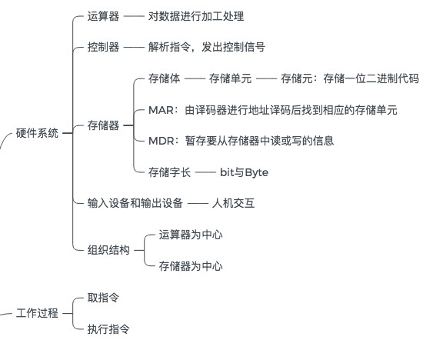

知识回顾

王道考研/CSKAOYAN.COM



本节内容

计算机系统层次结构

I/O设备

王道考研/CSKAOYAN.COM



本节总览

王道考研/CSKAOYAN.COM



王道考研/CSKAOYAN.COM

外设

主机

CPU

主存储器

功能部件**-I/O**设备

辅助存储器

I/O设备

输出设备

输入设备

控制器

运算器

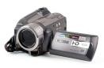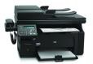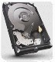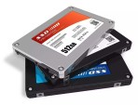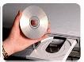

王道考研/CSKAOYAN.COM

外设

I/O设备

辅助存储器

输出设备

功能部件**-I/O**设备

输入设备

I/O接口



本节内容

计算机系统层次结构

软件系统编程语言

王道考研/CSKAOYAN.COM

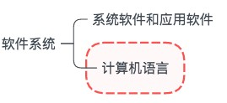

本节总览

王道考研/CSKAOYAN.COM



王道考研/CSKAOYAN.COM

硬件系统

软件系统

计算结果

输入设备

计算机软件系统

原始数据计算步骤

控制器

输出设备

存储器

运算器



计算机编程语言

机器语言：二进制代码

0000,0000,000000010000

汇编程序

(汇编器)

…

汇编语言：助记符

LOAD A, 16

16号单元数据与17号单元数据相加存回17号单元： LOAD A, 16

LOAD B, 17 ADD C, A, B STORE C, 17

编译程序

(编译器)

高级语言：C/C++、Java

编译程序

1010

0111

11…

机器级目标代码

王道考研/CSKAOYAN.COM

c = a + b

d = a + b e = b + c

…



计算机编程语言

机器语言：二进制代码

0000,0000,000000010000

汇编程序

(汇编器)

…

汇编语言：助记符

LOAD A, 16

高级语言：C/C++、Java

16号单元数据与17号单元数据相加存回17号单元：

LOAD A, 16

LOAD B, 17 ADD C, A, B STORE C, 17

编译程序

(编译器)

c = a + b

解释程序

d = a + b 0000,0000,000000010000 …

e = b + c 0000,0000,000000010000 …

…

王道考研/CSKAOYAN.COM



王道考研/CSKAOYAN.COM

完成用户的特定任务

使用系统软件提供的资源接口

社交娱乐：QQ、微信

办公：Word、PowerPoint、Excel

…

管理整个计算机系统

使系统资源得到合理调度

操作系统(OS)

数据库管理系统(DBMS) 语言处理程序

…

计算机软件系统

应用软件

系统软件

|  |  |
| --- | --- |
| 代码 | 操作 |
| 0000 | LOAD |
| 0001 | STORE |

|  |  |
| --- | --- |
| 代码 | 操作 |
| 0000 | LOAD |
| 0001 | STORE |

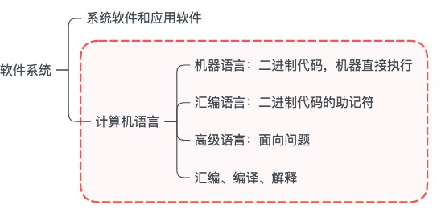

知识回顾

王道考研/CSKAOYAN.COM



本节内容

计算机系统层次结构

五层结构

王道考研/CSKAOYAN.COM



本章总览

王道考研/CSKAOYAN.COM



王道考研/CSKAOYAN.COM

直接执行二进制代码 0000,0000,000000010000

LOAD A, 16

主机

I/O

计算机系统的层次结构

传统机器 M1

(用机器语言的机器)

控制器

X

运算器

PC

ALU

IR

ACC MQ

…

CPU

存储体

MAR MDR

主存储器

CU

控制单元



王道考研/CSKAOYAN.COM

直接执行二进制代码 0000,0000,000000010000

LOAD A, 16

用汇编程序翻译成机器语言程序

计算机系统的层次结构

传统机器 M1

(用机器语言的机器)

虚拟机器 M2

(汇编语言机器)



王道考研/CSKAOYAN.COM

LOAD A, 16

LOAD B, 17 ADD C, A, B STORE C, 17

直接执行二进制代码 0000,0000,000000010000

传统机器 M1

(用机器语言的机器)

用汇编程序翻译成机器语言程序

虚拟机器 M2

(汇编语言机器)

计算机系统的层次结构



王道考研/CSKAOYAN.COM

LOAD A, 16

LOAD B, 17 ADD C, A, B STORE C, 17

直接执行二进制代码 0000,0000,000000010000

0000,0000,000000010001

……

传统机器 M1

(用机器语言的机器)

用汇编程序翻译成机器语言程序

虚拟机器 M2

(汇编语言机器)

计算机系统的层次结构



王道考研/CSKAOYAN.COM

LOAD A, 16

LOAD B, 17 ADD C, A, B STORE C, 17

直接执行二进制代码 0000,0000,000000010000

0000,0000,000000010001

……

由硬件直接执行微指令 微指令1、微指令3、微指令7…

传统机器 M1

(用机器语言的机器)

用汇编程序翻译成机器语言程序

虚拟机器 M2

(汇编语言机器)

c = a + b

用编译程序翻译成汇编语言程序

虚拟机器 M3

(高级语言机器)

计算机系统的层次结构

微程序机器 M0

(微指令系统)



王道考研/CSKAOYAN.COM

用微指令解释机器指令 0000,0000,000000010000

0000,0000,000000010001

……

由硬件直接执行微指令 微指令1、微指令3、微指令7…

传统机器 M1

(用机器语言的机器)

LOAD A, 16

LOAD B, 17 ADD C, A, B STORE C, 17

用汇编程序翻译成机器语言程序

虚拟机器 M2

(汇编语言机器)

c = a + b

用编译程序翻译成汇编语言程序

虚拟机器 M3

(高级语言机器)

计算机系统的层次结构

微程序机器 M0

(微指令系统)



用微指令解释机器指令 0000,0000,000000010000

0000,0000,000000010001

……

由硬件直接执行微指令 微指令1、微指令3、微指令7…

王道考研/CSKAOYAN.COM

无严格界线

用机器语言解释操作系统

互相依存协同发展

LOAD A, 16

LOAD B, 17 ADD C, A, B STORE C, 17

用汇编程序翻译

成机器语言程序

c = a + b

用编译程序翻译成汇编语言程序

计算机系统的层次结构

微程序机器 M0

(微指令系统)

硬件

传统机器 M1

(用机器语言的机器)

虚拟机器 M2

(操作系统机器)

软件

虚拟机器 M3

(汇编语言机器)

虚拟机器 M4

(高级语言机器)



冯**·**诺依曼计算机

“存储程序”：将指令以代码的形式事先输入到计算机主存储器中，然后按其在存储 器中的首地址执行程序的第一条指令，以后就按照该程序的规定顺序执行其他指令， 直至程序执行结束。

1. 计算机硬件系统由运算器、存储器、控制器、输入设备和输出设备5大部件组成。
2. 指令和数据以同等地位存于存储器内，并可按地址寻访。
3. 指令和数据均用二进制代码表示。
4. 指令由操作码和地址码组成，操作码用来表示操作的性质，地址码用来表示操作数在存储器中的位置。
5. 指令在存储器内按顺序存放。通常，指令是顺序执行的，在特定条件下，可根据运

算结果或根据设定的条件改变执行顺序。

1. 早期的冯·诺依曼机以运算器为中心，输入/输出设备通过运算器与存储器传送数据。

王道考研/CSKAOYAN.COM



本节内容

计算机 性能指标

容量

王道考研/CSKAOYAN.COM



本章总览

王道考研/CSKAOYAN.COM

## 容量

MDR

容量

……

译码器

1

1

0

0

0

1

0

1

……

1 0 1 0 0 0 1 1

1 1 1 1 0 0 0 0

0

0

0

0

1

1

1

1

……

……

0 0 1 0 0 0 0 1

1

0

0

0

0

1

0

0

译 …

码

1

0

0

1

1

1

1

0

器 … 0 1 1 1 1 0 0 1

n位地址 —> 2n 个存储单元

总容量 = 存储单元个数×存储字长 bit 1Byte = 8bit

= 存储单元个数×存储字长/8 Byte

系统能支持的最大容量 = 2n ×存储字长

王道考研/CSKAOYAN.COM

总容量 = 存储单元个数×存储字长 bit

= 存储单元个数×存储字长/8 Byte

1Byte = 8bit

## 容量

n个二进制位能表示出多少种不同的状态？

1个二进制位: 0，1

2个二进制位: 00，01；10，11

3个二进制位: 000，001，010，011；100，101，110，111

……

n个二进制位

21

22

23

…

2𝑛

王道考研/CSKAOYAN.COM

|  |  |  |  |  |  |  |  |  |  |  |  |  |  |  |  |
| --- | --- | --- | --- | --- | --- | --- | --- | --- | --- | --- | --- | --- | --- | --- | --- |
| **1** | **2** | **3** | **4** | **5** | **6** | **7** | **8** | **9** | **10** | **11** | **12** | **13** | **14** | **15** | **16** |
| 2 | 4 | 8 | 16 | 32 | 64 | 128 | 256 | 512 | 1024 | 2048 | 4096 | 8192 | 16384 | 32768 | 65536 |

210: K 220: M 230: G 240: T

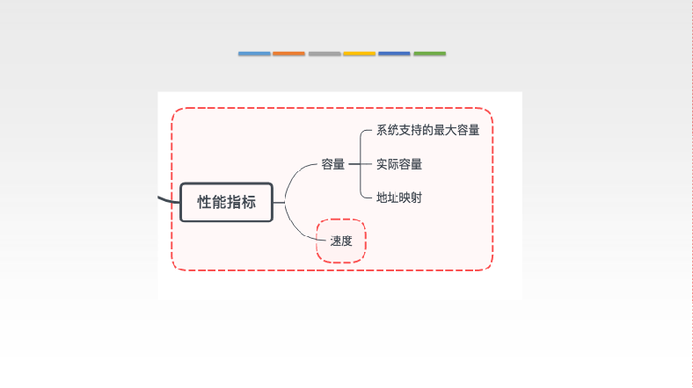王道考研/CSKAOYAN.COM

知识回顾

王道考研/CSKAOYAN.COM



速度

指令

CPI（Clock cycle Per Instruction）执行一条指令所需的时钟周期数

该指令耗时 = CPI × CPU时钟周期

C: 1111 1010

机器字长: 计算机进行一次整数运算所能处理的二进制数据的位数

CPU时钟周期

CPU时钟频率**(**主频**) =** 𝟏

CPU时钟周期

王道考研/CSKAOYAN.COM

运算器

A: 1010 0010

B: 0101 1000

ADD

PSW



速度

指令

CPI（Clock cycle Per Instruction）执行一条指令所需的时钟周期数

该指令耗时 = CPI × CPU时钟周期

C: 1111 1010

机器字长: 计算机进行一次整数运算所能处理的二进制数据的位数

假设每次只能处理1个二进制位，可以通过编程完成8位的运算： 指令1

指令2

…

指令8

CPU执行时间

CPU时钟周期

CPU时钟频率**(**主频**) =** 𝟏

CPU时钟周期

整个程序耗时 = 指令1耗时+指令2耗时+…+指令8耗时

= (指令1的CPI+指令2的CPI+…+指令8的CPI) × CPU时钟周期

= 平均CPI ×指令条数×CPU时钟周期

王道考研/CSKAOYAN.COM

运算器

A: 1010 0010

B: 0101 1000

ADD

PSW

# 



本节内容

计算机 性能指标

速度

王道考研/CSKAOYAN.COM



本章总览

王道考研/CSKAOYAN.COM

|  |
| --- |
| MQ |
| ACC |
| ALU |
| X |

|  |
| --- |
| MQ |
| ACC |
| ALU |
| X |



王道考研/CSKAOYAN.COM

CPI

IPS= 主频

MIPS（Million Instructions Per Second），即每秒执行多少百万条指令。MIPS=指令条数/(执行时间×106 )=主频/CPI

MFLOPS（Mega Floating-point Operations Per Second），即每秒执行多少百万次浮点运算。MFLOPS=浮点操作次数/(执行时间× 106 )。GFLOPS（Giga Floating-point Operations Per Second），即每秒执行多少十亿次浮点运算。MFLOPS=浮点操作次数/(执行时间× 109)。TFLOPS（Tera Floating-point Operations Per Second），即每秒执行多少万亿次浮点运算。MFLOPS=浮点操作次数/(执行时间× 1012)。

CPI（Clock cycle Per Instruction）：执行一条指令所需的时钟周期数该指令耗时 = CPI × CPU时钟周期

IPS= 1 CPU时钟频率(主频) **=** 𝟏

CPI × CPU时钟周期 CPU时钟周期

速度

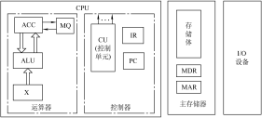

速度

数据通路带宽：数据总线一次所能并行传送信息的位数

吞吐量：指系统在单位时间内处理请求的数量。

它取决于信息能多快地输入内存，CPU能多快地取指令，数据能多快地从内存取出或存入，以及所得结果能多快地从内存送给一台外部设备。这些步骤中的每一步都关系到主存，因此，系统吞吐量主要取决于主存的存取周期。

响应时间：指从用户向计算机发送一个请求，到系统对该请求做出响应并获得它所需要的结果的等待时间。

通常包括CPU时间（运行一个程序所花费的时间）与等待时间（用于磁盘访问、存储 器访问、I/O操作、操作系统开销等时间）。

王道考研/CSKAOYAN.COM

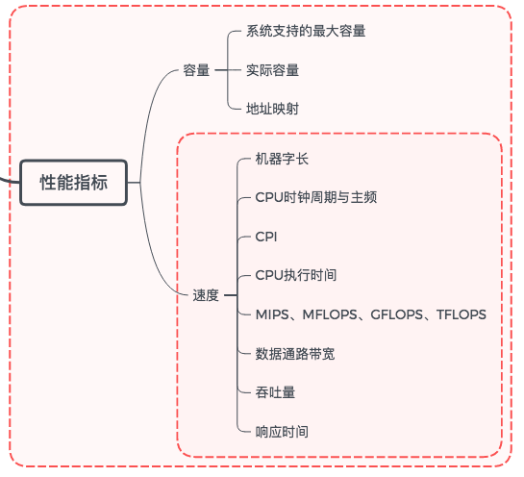

知识回顾

王道考研/CSKAOYAN.COM